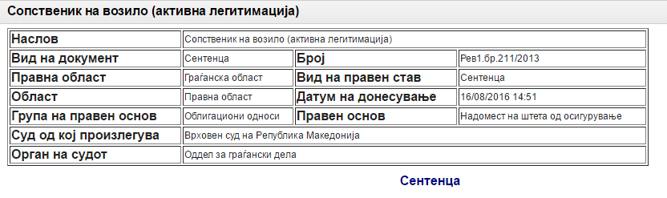

Сопственикот на возилото е активно легитимиран да бара надомест на штета, иако договорот за осигурување со осигурителното друштво го склучило трето лице.
Образложение
Неоснован е ревизискиот навод за сторена суштествена повреда од член 343 став 2 точка 13 од Законот за парнична постапка, од причина што по оценка на овој суд побиваната пресуда со која е потврдена првостепената пресуда е јасна и разбирлива, содржи доволно образложени причини за решителните факти па истата во целост може да биде испитана.

Неоснован е и ревизискиот навод за погрешна примена на материјалното право. Врз основа на утврдената фактичка состојба од првостепениот суд, прифатена од второстепениот суд, правилно пониските судови го примениле материјалното право кога делумно го усвоиле тужбеното барање на тужителот.

Имено, во текот на постапката судовите утврдиле дека видно од сообраќајната дозвола, тужителот бил сопственик на товарно возило-влекач, регистрирано од 24.09.2010 година до 24.09.2011 година, а врз основа на склучен договор за купопродажба на ден 24.09.2008 година со А. Ј. ДООЕЛ од Г., како продавач на истото. На ден 31.10.2009 година, А. Ј. ДООЕЛ Г. и тужениот склучиле полиса број ….за осигурување на предметното моторно возило. Полисата ја потпишал и склучил А. Ј. ДООЕЛ Г. во својство на договорувач на осигурувањето и му ја платил на тужениот во целост договорената и фактурирана премија. На ден 10.05.2010 година, осигураното возило било оштетено во сообраќајна незгода која се случила на главниот пат помеѓу градовите П. и П.1 во Р.Б.. Во таа незгода возилото било тотално оштетено, па истото било превезено од местото на незгодата во паркинг на тужителот во Г.. Штетата за возилото била пријавена кај тужениот од страна на тужителот со пријава на штета во вонсудска постапка, но тужениот одбил да изврши проценка на оштетеното возило и со известување од 18.05.2010 година го известил тужителот дека не е во можност да отвори штета по неговата поднесена пријава, поради немање осигурително покритие за возилото. Со вештачење било утврдено дека оштетувањето на возилото било од таков обем што поправката била економски неоправдана, бидејќи се работело за тотална штета, а висината согласно Критериумите за проценка на штети на моторни возила, била утврдена во износ од 1.654.358,00 денари.

Од вака утврденото пониските судови заклучиле дека тужениот има обврска да му го исплати на тужителот досудениот износ, од причина што тој според сообраќајната дозвола бил сопственик на осигуреното возило и во времето на склучување на договорот за осигурување и во моментот на случување на незгодата, па нему како сопственик му припаѓаат сите права од тоа осигурување, меѓу кои и правото да бара надомест на штета, а дека А. Ј. ДООЕЛ е само договорувач на осигурувањето, кој за своја сметка, а во име на тужителот, го склучил договорот со тужениот.

По наоѓање на Врховниот суд на Република Македонија, пониските судови правилно го примениле материјалното право кога повикувајќи се на член 953, член 957 став 1, член 958 став 1, член 961 став 1, член 968 став 1 и став 2, член 975 став 1, член 980 став 1 и став 2, член 981 став 1 и став 2, член 993, член 266 од Законот за облигациони односи и член 2 и 25 став 1 од Условите за комбинирано осигурување на моторни возила на тужениот, делумно го усвоиле тужбеното барање на тужителот.

При утврдени факти од сообраќајната дозвола дека тужителот бил сопственик на возилото во време на склучување на полисата на 31.10.2009 година и во периодот опфатен со истата, како и во моментот на случување на сообраќајната незгода, според мислење на Врховниот суд на Република Македонија, правилен е заклучокот на пониските судови дека тужителот има право на надомест на штета, а тужениот има обврска за исплата на истата, а дека А. Ј. ДООЕЛ Г. е само договорувач на осигурувањето кој за своја сметка, а во име на тужителот, го склучил со тужениот договорот за осигурување.

Неосновани се ревизиските наводи на тужениот дека тужителот не е сопственик на возилото и дека договорот за купопродажбата бил раскинат по сила на закон, од причина што видно од сообраќајната дозвола за тоа возило е видно дека тужителот е сопственик на истото, а во текот на постапката од страна на тужениот не бил приложен ниту еден доказ во поткрепа на неговото тврдење.

Овој суд ги имаше во предвид и останатите ревизиски наводи, но најде дека дел веќе биле истакнувани пред пониските судови и за нив има дадено доволно образложени причини во побиваните одлуки со кои во целост се согласува и овој суд, а дел се без влијание за поинакво одлучување во конкретниов случај.

Од наведените причини следуваше Врховниот суд на Република Македонија, ревизијата на тужениот да ја одбие како неоснована, согласно член 384 став 1 од Законот за парнична постапка.
Пресуда на Врховниот суд на Република Македонија Рев1.бр.211/2013 од 12.06.2014 година.

